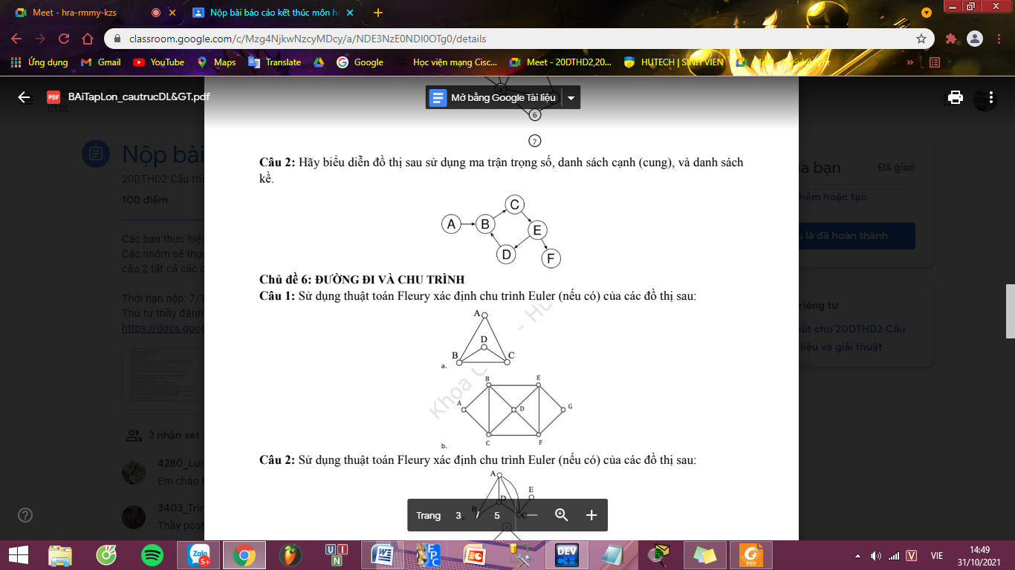

Đối vói hình a. :

Không có đường euler vì đỉnh B,C là bậc lẻ (3).

Đối với hình b.:

A->B->E->G->F->E->D->F->C->D->B->C->A

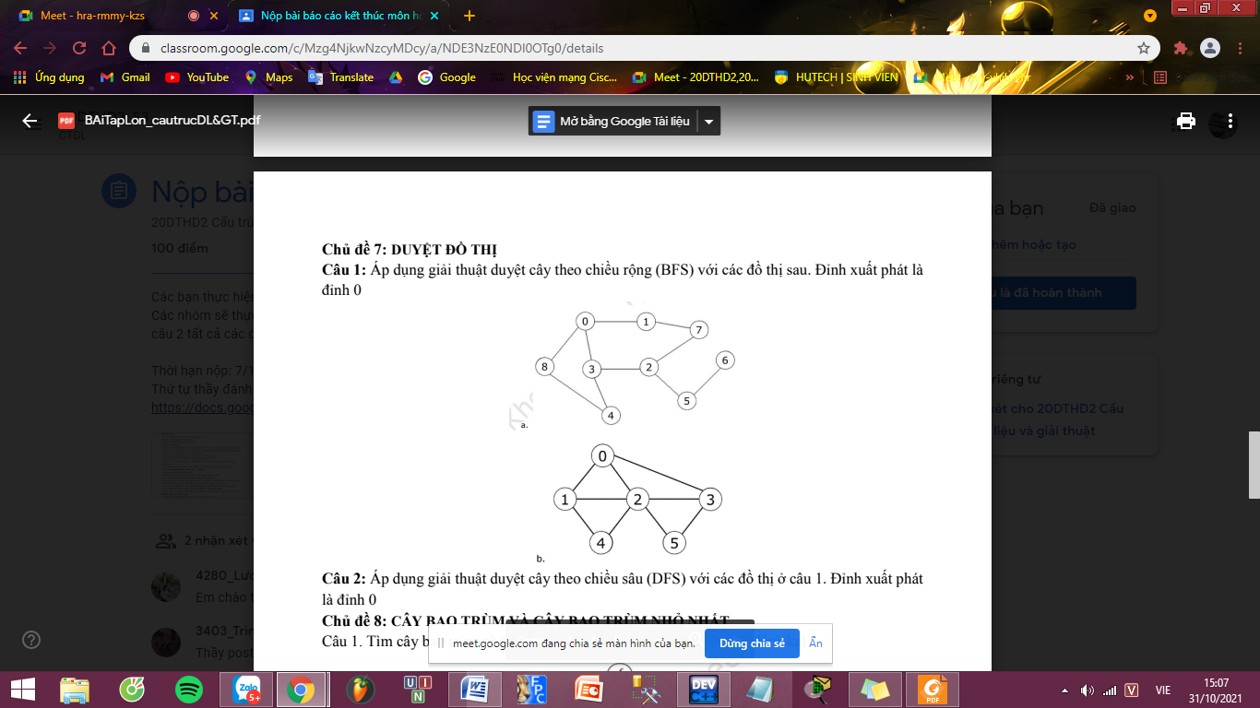

Biểu đồ a. Bắt đầu từ đỉnh 0:

0-1-3-8-7-2-4-5-6

Biểu đồ b. Bắt đầu từ đỉnh 0:

0-1-2-3-4-5